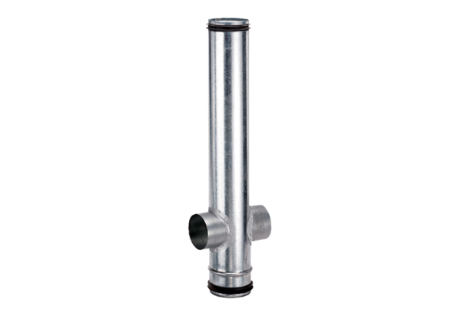Protipožární kompenzační prvek BA 200/80-2Obsah dodávky: 1 kusSortiment: B
Typové číslo: 0093.1007Výrobce: MAICO

